TECH II.A
TÉMA č. 1 POJMY A TERMINOLÓGIA
Technológia – je náuka, o spôsobe spracovania materiálu na určitý výrobok;
- v danom predmete získame teoretické vedomosti pre odborný výcvik.
- Základným materiálom je drevo vo forme dosiek, fošní, hranolov, veľkoplošných materiálov = preglejky, latovky, drevotrieskové a drevovláknité dosky;
... z nich sa vyrábajú nábytky, okná, dvere, parkety, atď.
- oboznámime sa so základnými pojmami v oblasti :
- delenia dreva
- výberu materiálu
- pracovné pomôcky
- použité nástroje a spôsoby pri ručnom opracovaní dreva
- prehľad konštrukčného spájania dreva
- základné spoje dreva
- technologická príprava a ochrana dreva
- technológie strojového opracovanie dreva a drevných materiálov ( preglejky, latovky, drevotriesky, drevovláknité dosky), povrchová úprava, ochrana dreva, montáž, balenie, skladovanie
- technológia výroby prírezov, technickou normalizáciou, skúšaním a hodnotením výrobkov, automatickým riadením, priemyselné roboty
Technológia dreva sa delí:
- technológiu mechanického opracovania dreva
- chemickú technológiu dreva – dochádza k narúšaniu vzájomnej väzby dreva
-mení sa jeho zloženie, pričom vzniká nový materiál s inými
vlastnosťami
-vyrába sa napr. celulóza, papier, fenoly a ďalšie živice = používajú
sa pri výrobe liečiv, farieb, krmív, atď.
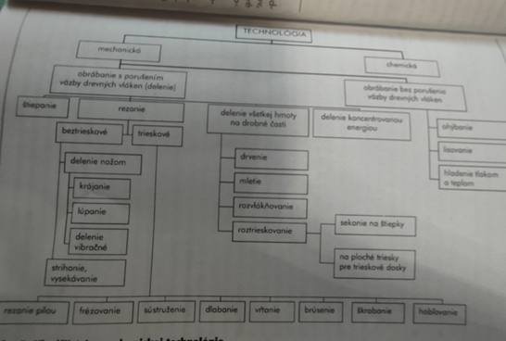
VÝROBNÝ PROCES
- je je súbor činností, pri ktorých sa mení tvar a zloženie materiálov tak, aby sa vytvoril
určitý produkt;
- každý výrobný proces predpokladá cieľavedomú činnosť človeka, pracovné prostriedky a pracovný predmet, ako aj potrebné prírodné podmienky;
- aby proces výroby mohol začať, musia byť k dispozícii výrobné faktory, tzv. inputy.

